**Министерство образования Республики Беларусь**

**Учреждение образования**

**«Белорусский государственный университет информатики   
и радиоэлектроники»**

Кафедра интеллектуальных

информационных технологий

**Отчёт**

по лабораторной работе №7

по курсу «Графический интерфейс интеллектуальных систем»

Выполнили:

студенты группы 821701

Бозбей М.С.

Михневич Е.Д.

Минск 2011

**Цель:**

Изучить алгоритм Робертса для удаления невидимых граней. Реализовать алгоритм для удаления ребер и граней, которые невидимы для наблюдателя, находящегося в данной точке пространства.

**Алгоритм удаления невидимых граней Робертса:**

Уравнение плоскости: 

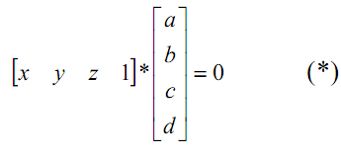

Уравнения всех плоскостей можно объединить в матрицу тела, которая имеет вид: 

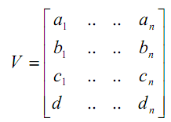

Для определения, где находится точка на плоскости (перед или за плоскостью), надо осуществить следующее:   
Пусть задана точка в однородных координатах. Тогда, если (*)=0, то точка лежит на плоскости, если (*)<0 или (*)>0, то соответственно за или перед плоскостью.

Предполагается, что точки, лежащие внутри тела должны давать отрицательные значения при подстановке. Корректность матрицы тела проверяется умножением на нее точки, которая заведомо лежит внутри тела. Если получившееся значение <0, то матрица корректна, в противном случае столбцы-нарушители умножаются на –1.

Для получения уравнения плоскости возможны следующие методы:

1. По трем неколлинеарным точкам.   
   Для этого необходимо решить систему линейных уравнений:  
   ,  
   где  - координаты точек.

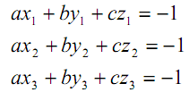

1. По вектору нормали.   
   Необходимо найти вектор нормали.  
   .



Пусть вектор нормали . Тогда уравнение плоскости будет иметь вид . Параметр d можно вычислить подстановкой в уравнение плоскости произвольной точки, лежащей на этой плоскости.

Возможны две интерпретации алгоритма Робертса:

1. Интерпретация с БУТ.  
   Подставим в уравнение плоскости координаты БУТ, и если результат >0, то точка находится перед плоскостью и грань видна, а если результат <0, то точка находится за плоскостью и грань не видна.
2. Интерпретация по скалярному произведению между вектором направления и внутренней нормалью.

Видимость грани определяется по знаку скалярного произведения вектора направления и внутренней нормали.   
В итоге, для определения видимых и невидимых граней нам необходимо умножить координаты БУТ или направляющего вектора на матрицу тела.

**Пример работы программы:**

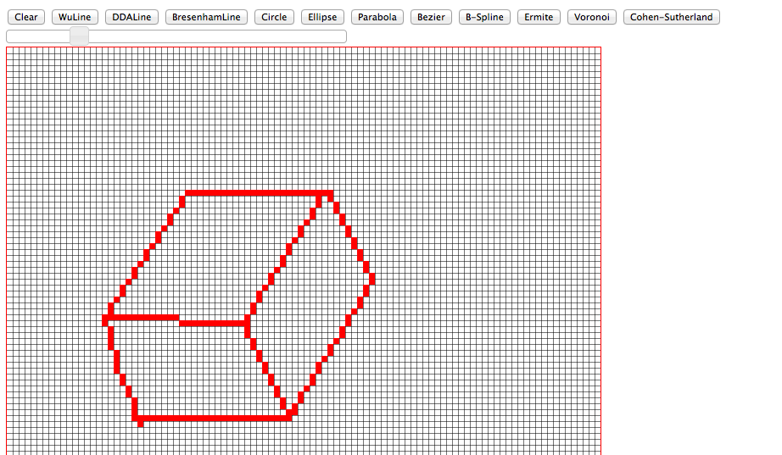

**Выводы:**

В ходе лабораторной работы был изучен и реализован алгоритм Робертса для удаления невидимых граней. Был реализован редактор позволяющий производить базовые геометрические преобразования, а также скрытие и отображение невидимых граней.